V1 – Blitze unter Wasser
Dieser Versuch dient dem Thema Energie als Wunderexperiment, da energetische Entladungen durch unregelmäßige Lichtblitze sichtbar werden. Die Schülerinnen und Schüler sollten für diesen Versuch Kenntnis über Energieformen wie Wärme-, Bewegungs- und elektrische Energie haben.

Gefahrenstoffe
Schwefelsäure (w = 96 %) |  |  | H: 314-290 |  |  | P: 280-301+330+331-305+351+338-309+310
Ethanol (ca. 96%ig) |  |  | H: 225 |  |  | P: 210
Kaliumpermanganat |  |  | H: 272-302-314-410 |  |  | P: 220-273-280-305+351+338-310-501.1
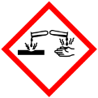 | 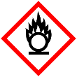 | 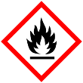 |  |  |  |  |  | 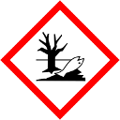

Materialien: Petrischale aus Glas, Vollpipette (25 mL), Peleusball, Spatel, Becherglas (1 L), Tiegelzange
Chemikalien: Ethanol, konzentrierte Schwefelsäure, Kaliumpermanganat, Wasser
Durchführung: In die Petrischale werden 25 mL Ethanol gegeben. Dieses wird anschließend mit 25 mL konzentrierter Schwefelsäure unterschichtet. Das Becherglas wird mit etwa 800 mL Wasser gefüllt. Zum Starten der Reaktion werden 4-5 Kristalle Kaliumpermanganat in die Petrischale gegeben. Die Reaktion verläuft spontan über einen Zeitraum von etwa 15 Minuten, kann aber jederzeit durch Umfüllen in das bereitgestellte Wasser abgebrochen werden. Dieses dient ebenfalls als Löschwasser, sollte sich das Ethanol durch die Reaktion entzünden.
Beobachtung: Im Verlauf der Reaktion verfärbt sich die untere Phase erst dunkel violett, dann dunkel grünlich bis braun am Ende der Reaktion. Während der Reaktion sind unregelmäßig kleinere und größere Lichtblitze zu sehen und ein leises Knallen zu vernehmen.
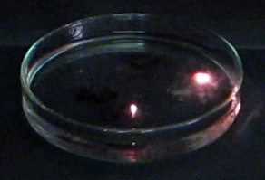
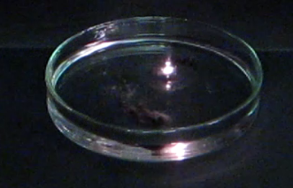
Abbildung 1: Zu beobachtende Blitzentwicklung in der Petrischale.

Deutung: Durch eine chemische Reaktion kann Energie freigesetzt werden, die über die Blitze als Lichtenergie freigesetzt wird. Ebenso können Schallenergie durch den Knall und bei Entzünden ebenso Wärmeenergie erkannt werden.
Entsorgung: Der Inhalt der Petrischale wird zur Verdünnung und Reaktionsbeendung in das Glas Wasser gegeben und als saure Schwermetallsalzlösung entsorgt.
Literatur: [1] Schmidkunz, Heinz; Rentsch, Werner (2011): Chemische Freihandversuche. Kleine Versuche mit großer Wirkung. Köln: Aulis, S. 65.

Unterrichtsanschlüsse: Werden im Chemieunterricht die Energieformen natürlicher Energiequellen besprochen, sollte auch die Energienutzung aus chemischen Reaktionen angeschnitten werden. Dies ist in der 5. & 6. Klassenstufe aber nur ganz oberflächlich möglich und kann erst in höheren Klassenstufen fachlich erarbeitet werden, da in den folgenden Jahren naturwissenschaftlichen Unterrichts das Basiskonzept der chemischen Reaktion und Kennzeichen dieser aufgegriffen werden. Den Schülerinnen und Schülern könnte als Bezug zur Alltagsnähe die Frage gestellt werden, ob auch aus Gewitterblitzen die Energie umgewandelt und nutzbar gemacht werden kann.
Obwohl alle Chemikalien auch für Schülerinnen und Schüler ab der 5. Klassenstufe freigegeben sind, empfiehlt sich dieses Experiment als Lehrerversuch, da bei Entzündung des Ethanols größere Erfahrung im Experimentieren zu ruhigerem Vorgehen beiträgt. Außerdem werden als Lehrerversuch weniger Chemikalien eingesetzt und damit die Durchführung kostengünstiger. Als Varianten sind Durchführungen in kleinerem Maßstab möglich, durch die in der Petrischale größere Grenzfläche zwischen Ethanol und Schwefelsäure verläuft die Reaktion aber eindrucksvoller.

